1. pielikums
Projektu iesniegumu atlases nolikumam

Eiropas Savienības kohēzijas politikas programmas 2021.–2027. gadam 4.2.1. specifiskā atbalsta mērķa “Uzlabot vienlīdzīgu piekļuvi iekļaujošiem un kvalitatīviem pakalpojumiem izglītības, mācību un mūžizglītības jomā, attīstot pieejamu infrastruktūru, tostarp veicinot noturību izglītošanā un mācībās attālinātā un tiešsaistes režīmā” 4.2.1.3. pasākuma “Infrastruktūras un mācību vides pilnveide efektīvas, kvalitatīvas un mūsdienīgas izglītības īstenošanai speciālās izglītības iestādēs” (turpmāk – pasākums) projekta iesnieguma aizpildīšanas metodika (turpmāk – metodika)

Metodika ir sagatavota, ievērojot Ministru kabineta 2023. gada 14. novembra noteikumos Nr.656 Eiropas Savienības kohēzijas politikas programmas 2021.–2027. gadam 4.2.1. specifiskā atbalsta mērķa “Uzlabot vienlīdzīgu piekļuvi iekļaujošiem un kvalitatīviem pakalpojumiem izglītības, mācību un mūžizglītības jomā, attīstot pieejamu infrastruktūru, tostarp veicinot noturību izglītošanā un mācībās attālinātā un tiešsaistes režīmā” 4.2.1.3. pasākuma “Infrastruktūras un mācību vides pilnveide efektīvas, kvalitatīvas un mūsdienīgas izglītības īstenošanai speciālās izglītības iestādēs” īstenošanas noteikumi”(turpmāk – MK noteikumi), 2024. gada 3. decembra grozījumus MK noteikumos Nr.656, projektu iesniegumu atlases nolikumā (turpmāk – atlases nolikums) un projektu iesniegumu vērtēšanas kritēriju piemērošanas metodikā iekļautos skaidrojumus. Projekta iesniegumu sagatavo un iesniedz Kohēzijas politikas fondu vadības informācijas sistēmā (turpmāk – KPVIS) https://projekti.cfla.gov.lv/.
Visus projekta iesnieguma datu laukus aizpilda latviešu valodā. Projekta iesniegumam pievieno visus atlases nolikumā minētos pielikumus un, ja nepieciešams, papildu pielikumus, uz kuriem projekta iesniedzējs atsaucas projekta iesniegumā. Papildu informācija par iesniedzamo dokumentu noformēšanu norādīta atlases nolikuma III sadaļā “Projektu iesniegumu noformēšanas un iesniegšanas kārtība”.
Aizpildot projekta iesniegumu, jānodrošina sniegtās informācijas saskaņotība starp visām projekta iesnieguma sadaļām un pielikumiem, kurās tā minēta vai uz kuru atsaucas.
Metodika ir veidota atbilstoši projekta iesnieguma sadaļām, skaidrojot, kāda informācija projekta iesniedzējam jānorāda attiecīgajos projekta iesnieguma sadaļas datu laukos. Visi projekta iesnieguma aizpildīšanas ieteikumi, paskaidrojumi un atsauces uz normatīvajiem aktiem ir noformēti “zilā krāsā”, papildus tehniskas norādes noformētas “pelēkā krāsā”.
Papildus, aizpildot projekta iesniegumu KPVIS, izmantojama KPVIS elektroniskā lietotāju rokasgrāmata (eLRG) - https://elrg.cfla.gov.lv/, kurā pieejamas aktuālās KPVIS funkcionalitāšu tehniskās un biznesa lietošanas instrukcijas, t. sk. par KPVIS ekrānskatiem, specifiskām datu ievades prasībām un pielietojamiem risinājumiem.

- Vēršam uzmanību, ka metodikā iekļautajiem KPVIS ekrānskatiem ir tikai informatīvs raksturs ar mērķi sniegt priekšstatu par attiecīgās sadaļas vizuālo izskatu un tie pilnībā neatspoguļo pasākuma nosacījumus.

Projekta iesniegums

SADAĻA - PROJEKTA IESNIEDZĒJS

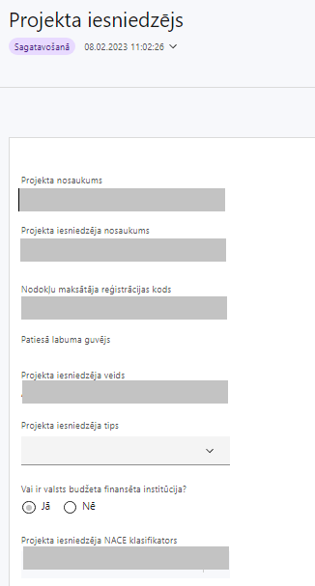 | Projekta nosaukums  Ievada informāciju  Projekta nosaukums nedrīkst pārsniegt vienu teikumu. Tam kodolīgi jāatspoguļo projekta mērķis.
Projekta iesniedzēja nosaukums
Lauks tiek automātiski aizpildīts
Projekta iesniedzējs, kas pēc sadarbības iestādes lēmuma par projekta iesnieguma apstiprināšanu kļūst par finansējuma saņēmēju, ir pašvaldība, kas noteikta MK noteikumu 15.punktā.

Projekta iesniedzēja nosaukumu norāda neizmantojot saīsinājumus, t.i. norāda juridisko nosaukumu.
Nodokļu maksātāja reģistrācijas kods
Lauks tiek automātiski aizpildīts
Patiesā labuma guvējs
Lauks tiek automātiski aizpildīts
Projekta iesniedzēja veids
Lauks tiek automātiski aizpildīts
Projekta iesniedzēja tips
Izvēlas atbilstošo no klasifikatora:
Piemēram:
- pašvaldība
Norāda N/A, jo uz šajā Pasākumā noteiktajiem projekta iesniedzējiem neattiecas Regulas 651/2014 1.pielikuma nosacījumi
Vai ir valsts budžeta finansēta institūcija?
Izvēlas atbilstošo no klasifikatora:
- Jā – finansējuma saņēmējs, kas saņem projekta priekšfinansējumu no valsts budžeta līdzekļiem,
- Nē – visi pārējie.
Projekta iesniedzēja NACE klasifikators
Ievada informāciju

No vispārējās ekonomiskās darbības klasifikatora – NACE 2. redakcijas izvēlas projekta iesniedzēja pamatdarbībai atbilstošo klasi (četru ciparu kodu) un nosaukumu.
- Lai meklētu NACE kodu, jāievada pirmie trīs simboli.
NACE 2. redakcijas klasifikators pieejams LR Centrālās statistikas pārvaldes tīmekļa vietnē: https://www.csp.gov.lv/lv/klasifikacija/nace-2-red.
SADAĻA - PROJEKTA APRAKSTS

Vispārīgi

1.1. Kopsavilkums (informācija par projektā plānotajām darbībām, izmaksām, projekta īstenošanas laiku, kas publicējama vietnē esfondi.lv)

    - Šajā sadaļā projekta iesniedzējs sniedz visaptverošu, īsu un strukturētu projekta būtības kopsavilkumu, kas jebkuram interesentam sniedz ieskatu par to, kas projektā plānots, t.sk. norāda:
      - informāciju par galvenajām projekta darbībām un sasniedzamiem rezultātiem (īsi, atbilstoši projekta iesnieguma sadaļā “Darbības” paredzētajam);
      - informāciju par projekta kopējām izmaksām (atbilstoši projekta iesnieguma sadaļā “Finansējuma sadalījums pa avotiem” norādītajam). Norādot finansējumu, var izcelt plānoto Eiropas Reģionālās attīstības fonda atbalsta apjomu;
      - projekta īstenošanas laiku (atbilstoši projekta iesnieguma sadaļā “Īstenošanas grafiks” paredzētajam, norādot plānoto īstenošanas sākumu un beigu datumu – mēnesis, gads);
      - informāciju par projektā paredzēto darbību īstenošanas uzsākšanas datumu, ja kādu atbalstāmo darbību īstenošana ir uzsākta vai plānots tās uzsākt pirms līguma par projekta īstenošanu noslēgšanas datuma.
- Par plānoto projekta īstenošanas sākumu uzskatāms plānotais vienošanās par projekta īstenošanu parakstīšanas laiks. Projektu īsteno saskaņā ar noslēgto vienošanos par projekta īstenošanu, bet ne ilgāk kā līdz 2029. gada 31. decembrim, saskaņā ar MK noteikumu 25.punktu.
- Saskaņā ar MK noteikumu 21. punktu projekta izmaksas ir attiecināmas no 2023.gada 17.novembra, izņemot projektu pamatojošās dokumentācijas sagatavošanas izmaksas, kas ir attiecināmas, ja tās veiktas pēc 2021. gada 1. janvāra.

- Šī informācija par projektu pēc projekta iesnieguma apstiprināšanas tiks publicēta Eiropas Savienības fondu vadošās iestādes tīmekļa vietnē www.esfondi.lv .

1.2. Projekta mērķis

1.2.1. Šajā sadaļā projekta iesniedzējs identificē un apraksta:
1.2.1.1. projekta mērķi un tā pamatojumu;
1.2.1.2.projekta mērķa grupu un tās vajadzības;
1.2.1.3. mērķa grupas problēmu;
1.2.1.4. problēmas risinājumu, tai skaitā:
1.2.1.4.1.identificē problēmu, norāda tās aktualitāti, īsi raksturo pašreizējo situāciju un pamato, kāpēc identificēto problēmu nepieciešams risināt konkrētajā laikā un vietā, kā arī norāda paredzamās sekas, ja projekts netiks īstenots;
1.2.1.4.2. apraksta, kā projekta ietvaros paredzēts risināt identificēto problēmu un kāpēc projektā plānotās darbības spēs visefektīvāk sasniegt projekta mērķi;
1.2.1.4.3. apraksta, kā projektā paredzētās HP VINPI darbības risinās identificētās problēmas.

1.2.2. Atlasē tiek atbalstīti projekti, kuru mērķis atbilst pasākuma mērķim, kas norādīts MK noteikumu 2. punktā – speciālās izglītības iestāžu tīkla sakārtošana un mācību vides un infrastruktūras, materiāltehniskā nodrošinājuma un mācību līdzekļu pilnveidošana, lai paaugstinātu speciālās izglītības iestāžu kapacitāti kvalitatīvas speciālās izglītības nodrošināšanā.

1.2.3. Projekta mērķim jābūt:
1.2.3.1. atbilstošam pasākuma mērķim. Projekta iesniedzējs argumentēti pamato, kā projekts un tajā plānotās darbības atbilst pasākuma mērķim un kā projekta īstenošana dos ieguldījumu pasākuma mērķa sasniegšanā;
1.2.3.2. atbilstošam problēmas risinājumam, tai skaitā projekta mērķis ir atbilstošs tieši projekta mērķa grupai un projekta problēmsituācijai;
1.2.3.3. sasniedzamam, t.i., projektā noteikto darbību īstenošanas rezultātā to var sasniegt. Definējot projekta mērķi, jāievēro, ka projekta mērķim ir jābūt atbilstošam projekta iesniedzēja kompetencei un tādam, kuru ar pieejamiem resursiem var sasniegt projektā plānotā termiņā;
1.2.3.4. skaidri definētam, lai projektam beidzoties, var pārbaudīt, vai tas ir sasniegts.

- Ieteicams projekta mērķi formulēt, nenorādot tajā konkrētas adreses, projekta iznākuma un rezultāta rādītāja vērtības u.tml.

1.2.4. Atlasē tiek atbalstīts projekts, kurā:
1.2.4.1. mērķa grupa atbilst pasākuma mērķa grupai, kas noteikta MK noteikumu 3. punktā – pašvaldību dibinātas speciālās izglītības iestādes, to pedagogi un izglītojamie;
1.2.4.2. plānotās darbības risinās identificētās mērķa grupas vajadzības un problēmas;
1.2.4.3. projekts paredzēts pašvaldības domes apstiprinātajā attīstības programmas investīcijas plānā;
1.2.4.4. iekļauta atsauce un pašvaldības domes lēmumu, saskaņā ar kuru paredzēts veikt pašvaldības speciālās izglītības iestāžu tīkla sakārtošanu (ja attiecināms) atbilstoši MK noteikumu 13.punktam.

1.2.5. Papildus šajā sadaļā sniedz informāciju:
1.2.5.1. ka projektā ir paredzētas darbības, kas veicina horizontālā principa “Vienlīdzība, iekļaušana, nediskriminācija un pamattiesību ievērošana”;
1.2.5.2. ka projekta īstenošanai nepieciešamo būvdarbu un pakalpojumu iepirkumu veiks saskaņā ar normatīvajiem aktiem publisko iepirkumu jomā, īstenojot atklātu, pārredzamu, nediskriminējošu un konkurenci nodrošinošu konkursa procedūru. Kā arī projekta ietvaros nodrošinās vides prasību integrāciju preču un pakalpojumu iepirkumos, īstenojot zaļo publisko iepirkumu, un vides un informācijas piekļūstamību, īstenojot sociāli atbildīgu publisko iepirkumu;
1.2.5.3. infrastruktūrā, par kuru tiek iesniegts projekta iesniegums netiks veikta saimnieciskā darbība. Gadījumā, ja izglītības iestādes ēkā, tai pieguļošajā teritorijā vai to daļā tiks veikta saimnieciskā darbība (piemēram, iznomātas telpas doktorātam, tūristu izmitināšanai, utml.), to ēkas/infrastruktūras daļu, ievērojot MK noteikumu 22. punktā noteikto, projektā neiekļauj. Vai apliecina, ka uzsākot projekta īstenošanu: a) noslēgta vienošanās par projektu īstenošanu; vai b) noslēgts būvdarbu vai piegāžu līgums, ja projekta īstenošana uzsākta pirms vienošanās par projektu īstenošanu noslēgšanas saskaņā ar MK noteikumu 21. punktu, infrastruktūrā par kuru iesniegts projekta iesniegums netiks veikta saimnieciskā darbība (ja tāda tiek veikta 4.2.1.3. pasākuma projektu iesniegumu atlases brīdī). Ievērojot MK noteikumu 22.¹. punktā noteikto, Izmaksas, kas nav noteiktas kā attiecināmās izmaksas, ir finansējamas ārpus projekta;
1.2.5.4. Norāda informāciju vai infrastruktūrā, par kuru tiek iesniegts projekta iesniegums, tiek veikta papildinoša saimnieciskā darbība. Ja projekta iekļautajā infrastruktūrā pasākuma projektu iesniegumu atlases brīdī tiek veikta papildinoša saimnieciskā darbība, projekta iesniedzējs sniedz informāciju par papildinoša saimnieciskā darbība ietvaros īstenoto pakalpojumu darbību raksturu, projektā iekļautās infrastruktūras izmantošanas intensitāti, utml. Norāda informāciju, ka papildinoša saimnieciskā darbība nepārsniegs 20% no infrastruktūras gada jaudas platības, laika vai finanšu izteiksmē. Detalizēts skaidrojums par MK noteikumu 31., 32. un 33. punkta izpildi ir sniegts atlases nolikuma 4. pielikumā “Metodika papildinošas saimnieciskās darbības ieņēmumu uzraudzības nodrošināšanai Eiropas Savienības kohēzijas politikas programmas 2021.–2027. gadam 4.2.1.3. pasākuma “Infrastruktūras un mācību vides pilnveide efektīvas, kvalitatīvas un mūsdienīgas izglītības īstenošanai speciālās izglītības iestādēs” projektos”(turpmāk - nolikuma 4.pielikums);

1.2.5.5. norāda informāciju, vai infrastruktūrā, par kuru iesniegts projekta iesniegums, tiek sniegts arī papildpakalpojums -ēdināšana.

1.3. Projekta NACE klasifikators

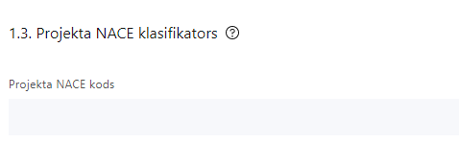 | Izvēlas no klasifikatora  No vispārējās ekonomiskās darbības klasifikatora - NACE 2.redakcijas izvēlas projektam atbilstošo klasi (četru ciparu kodu) un nosaukumu.  - Lai meklētu NACE kodu jāievada pirmie trīs simboli.  - Projekta NACE kods un nosaukums izriet no projekta mērķa un satura un tas var atšķirties no projekta iesniedzēja pamatdarbības NACE koda. Šī informācija tiek izmantota statistikas vajadzībām.  NACE 2.redakcijas klasifikators pieejams Latvijas Republikas Centrālās statistikas pārvaldes tīmekļa vietnē: https://www.csp.gov.lv/lv/klasifikacija/nace-2-red/nace-saimniecisko-darbibu-statistiska-klasifikacija-eiropas-kopiena-2-redakcija.

Projekta īstenošanas vieta

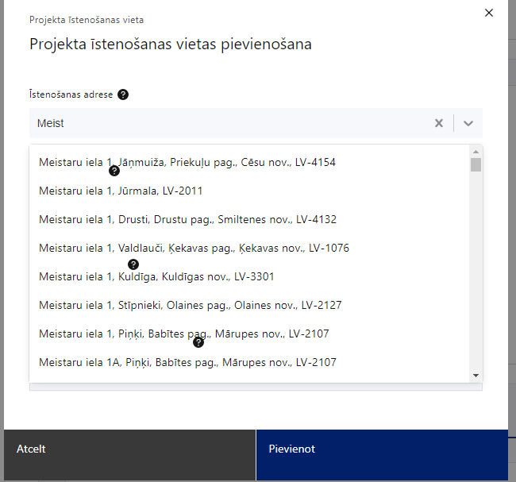 | Projekta īstenošanas vieta  Ievada projekta īstenošanas vietas adresi  Pasākuma mērķteritorija ir noteikta pasākuma MK noteikumu 35. punktā – Latvijas Republikas teritorija.
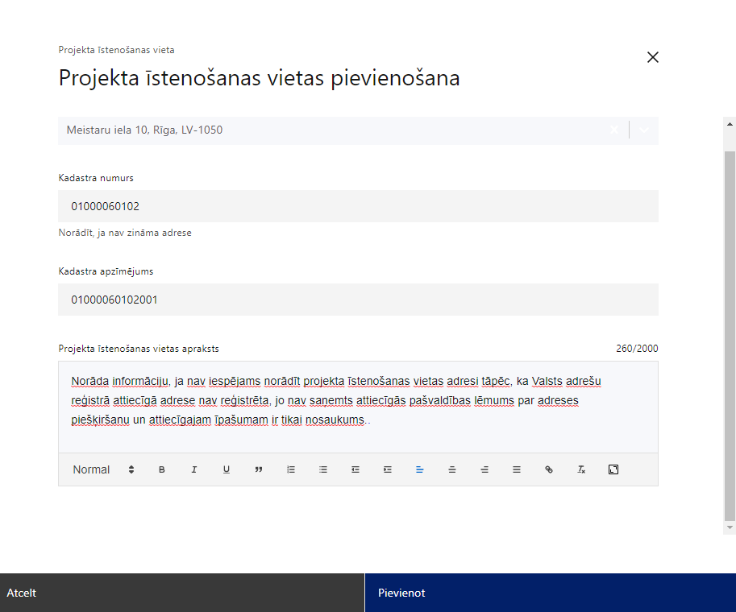 | Kadastra numurs  Var norādīt īpašuma kadastra numuru (11 cipari)  Kadastra apzīmējums  Norāda ēkas kadastra apzīmējumu (14 cipari)  Norāda projekta īstenošanas vietas – konkrētā nekustamā īpašuma kadastra apzīmējumu.  Projekta īstenošanas vietas apraksts  Ievada informāciju.  Norāda, kura no projekta darbībām tiks īstenota attiecīgajā vietā, kā arī citu nepieciešamo papildu informāciju.  Norāda informāciju par projekta īstenošanas vietu, t.sk. par tās atbilstību MK noteikumu 13., 14. un 30. punktam.  Sniedz informāciju par projekta finansiālo ietekmi uz vairākām teritorijām:  - norāda atbilstošo administratīvi teritoriālo vienību, t.i., republikas pilsēta, novads, tai skaitā novada pilsēta un novada pagasts;  - norāda, cik liels procentuālais projekta finansējuma apmērs attiecināms uz konkrēto teritoriju (no 1% līdz 100%).  - Visu norādīto teritoriju finansiālās ietekmes (%) kopsummai ir jāsastāda 100 %.

1.4.1. Projekta iesniegumam ir jāpievieno dokumenti (attiecināms, ja dokumenti nav pieejami Valsts vienotajā datorizētajā zemesgrāmatā www.zemesgramata.lv), kas apliecina, ka infrastruktūra, kurā paredzēts veikt ieguldījumus projekta ietvaros, atrodas projekta iesniedzēja īpašumā (MK noteikumu 30.punkts).
1.4.2. Projekta iesniedzējs vienā projekta iesniegumā var iekļaut investīcijas vienā pašvaldības speciālajā izglītības iestādē (izņemot Rīgas valstspilsētu)(MK noteikumu 13.punkts).
1.5. Mērķa grupas apraksts
1.5.1. Apraksta projekta mērķa grupu, uz kuru attieksies projekta darbības un kuru tieši ietekmēs projekta rezultāti.
1.5.2. Pamato projekta darbību saistību ar mērķa grupas vajadzībām.
- Atlasē tiek atbalstīti projekti, kuru mērķa grupa atbilst pasākuma mērķa grupai, kas norādīta MK noteikumu 3.punktā – pašvaldību dibinātas speciālās izglītības iestādes, to pedagogi un izglītojamie.
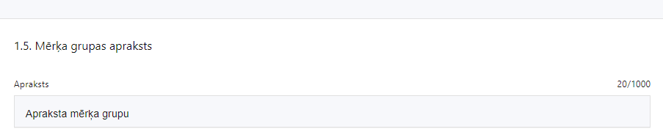

Projekta īstenošana un vadība

Projekta iesnieguma sadaļās “Projekta iesniedzēja īstenošanas kapacitāte” (t.sk. administrēšanas kapacitāte, finanšu kapacitāte) un “Projekta īstenošanas/uzraudzības shēmas apraksts” raksturo projekta ieviešanai nepieciešamā administrēšanas, īstenošanas un finanšu kapacitāti.

Projekta administrēšanas kapacitāte

2.1.1. Šajā sadaļā projekta iesniedzējs:
2.1.1.1. sniedz informāciju par vadības un īstenošanas procesa organizēšanai nepieciešamo personālu;
2.1.1.2. norāda vadības procesa organizēšanai nepieciešamos atbildīgos speciālistus – to pieejamība vai plānotā iesaistīšana projekta ieviešanas laikā, tiem plānotā nepieciešamā kvalifikācija, pieredze un kompetence;
2.1.1.3. apraksta projekta vadības sistēmu, tai skaitā kādas darbības plānotas, lai nodrošinātu sekmīgu projekta vadības īstenošanu, kādi uzraudzības instrumenti plānoti projekta vadības kvalitātes nodrošināšanai un kontrolei;
2.1.1.4. norāda informāciju, ka izmaksas projekta vadības un administrēšanas nodrošināšanai tiks segtas no projekta iesniedzēja budžeta līdzekļiem.
- Saskaņā ar MK noteikumu 18.punktu, personāla atlīdzības izmaksas nav iekļaujamas kā projektā attiecināmās izmaksas.
- Saskaņā ar MK noteikumu 22.¹ punktu, izmaksas, kas saskaņā ar šiem noteikumiem nav noteiktas kā attiecināmās izmaksas, ir finansējamas ārpus projekta.

2.2. Projekta īstenošanas kapacitāte

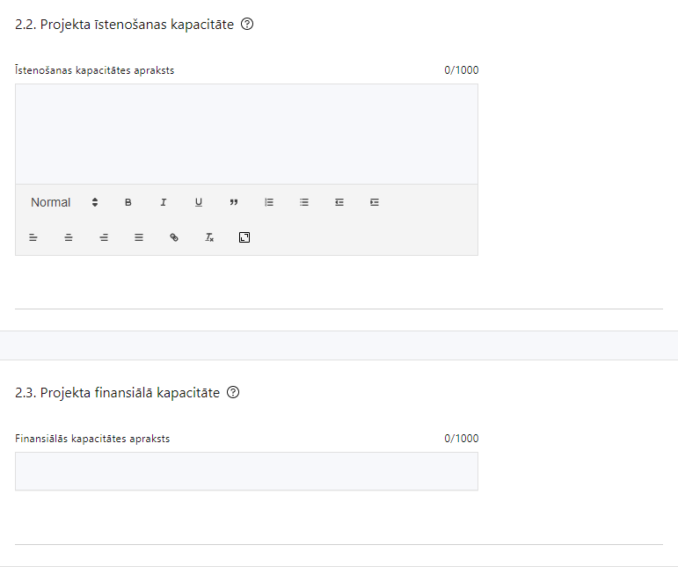

2.2.1. Šajā sadaļā projekta iesniedzējs:

2.2.1.1. apraksta projekta vadības un īstenošanas procesu un tā organizēšanu;
2.2.1.2. sniedz informāciju par projekta vadībai un īstenošanai nepieciešamo un pieejamo materiāltehnisko nodrošinājumu;
2.2.1.3. sniedz informāciju, kā tiks nodrošināta datu uzkrāšana par projekta ietekmi uz MK noteikumu 4. punktā minētajiem rādītājiem;
2.2.1.4. sniedz informāciju, kā tiks ievērots horizontālais princips "Vienlīdzība, iekļaušana, nediskriminācija un pamattiesību ievērošana" un projekta īstenošanas laikā tiks nodrošināta datu uzkrāšana par projekta ietekmi uz tā rādītājiem, tai skaitā:
2.2.1.4.1. objektu skaits, kuros ar Eiropas Reģionālās attīstības fonda ieguldījumiem ir nodrošināta vides un informācijas piekļūstamība;
2.2.1.4.2. veikto vides un informācijas piekļūstamības pašnovērtējumu skaits atbilstoši Labklājības ministrijas izstrādātajai metodikai;
2.2.1.4.3. konsultatīva rakstura pasākumu skaits par projekta ietvaros būvētās vides, informācijas tehnoloģiju risinājumu un informācijas tehnoloģiju piekļūstamību personām ar dažādiem funkcionāliem traucējumiem;
2.2.1.5. sniedz informāciju, kā ievēros šādus horizontālos principus un uzkrās datus par projekta ietekmi uz tiem (ja attiecināms):
2.2.1.5.1.klimatdrošināšana;
2.2.1.5.2. energoefektivitāte pirmajā vietā;
2.2.1.5.3. nenodarīt būtisku kaitējumu.
2.2.1.6. sniedz informāciju, kā tiks nodrošināta datu uzkrāšana par projekta iznākuma rādītājiem un projekta ietekmi uz horizontālo principu rādītājiem; apraksta projekta vadības procesu un tā organizēšanu, un norāda vadības procesa organizēšanai nepieciešamos atbildīgos speciālistus – to pieejamība vai plānotā iesaistīšana projekta ieviešanas laikā, tiem plānotā nepieciešamā kvalifikācija, pieredze un kompetence;
2.2.1.7. norāda informāciju, vai zaļais publiskais iepirkums tiks paredzēts vismaz vienai būvdarbu vai preču vai pakalpojumu grupai papildu tām preču un pakalpojumu grupām, kurām zaļais publiskais iepirkums piemērojams obligāti. Būvdarbu vai preču un pakalpojumu grupas, kurām piemērojams zaļais publiskais iepirkums, norādītas Ministru kabineta 2017.gada 20.jūnija noteikumu Nr.353 “Prasības zaļajam publiskajam iepirkumam un to piemērošanas kārtība”;
2.2.1.8. apraksta, kā un attiecībā uz kādiem iepirkumiem projektā paredzēts piemērot Sociāli atbildīgu publisko iepirkumu, kas veikts saskaņā ar Iepirkumu uzraudzības biroja sagatavoto informāciju par Sociāli atbildīgu publisko iepirkumu, kā arī Latvijas Sociālās uzņēmējdarbības asociācijas izstrādātajām “Vadlīnijām sociāli atbildīga publiskā iepirkuma īstenošanai” – pērkot ētiski ražotus produktus un pakalpojumus un izmantojot publiskās iepirkumu procedūras, lai radītu darbavietas, pienācīgus darba apstākļus, sekmētu sociālo un profesionālo iekļautību, kā arī veicinātu labākus darba nosacījumus cilvēkiem ar invaliditāti un nelabvēlīgā situācijā esošiem cilvēkiem;
2.2.1.9. par projekta būvniecības darbību īstenošanas gatavību, t.sk. norāda informāciju par tehniskās dokumentācijas gatavību, iepirkumu gatavību būvniecības darbībām, u.c.;
2.2.1.10. norāda, ka informēs sadarbības iestādi par ēkas ikgadējo enerģijas patēriņu (megavatstundas) trīs gadus pēc projekta īstenošanas;
2.2.1.11. norāda, kādas projekta iesniegumā plānots īstenot darbības, kas risina vai pilnveido attiecīgās speciālās izglītības iestādes akreditācijā (kritērijā “Infrastruktūra un resursi”) konstatētās neatbilstības, tai skaitā speciālās izglītības iestādes ēkas, mācību telpu, arī apkārtējās teritorijas atbilstību speciālās izglītības programmu īstenošanai, materiāltehniskie resursi, informācijas un komunikācijas tehnoloģijas un digitālie resursi izglītības programmas īstenošanai, utml.(ja attiecināms).

2.3. Projekta finansiālā kapacitāte

2.3.1. Šajā punktā projekta iesniedzējs:

2.3.1.1. raksturo projekta finansiālo kapacitāti;
2.3.1.2. norāda informāciju par finansējuma avotiem projektā plānotā projekta iesniedzēja līdzfinansējuma nodrošināšanai;
2.3.1.3. sniedz pamatojumu par projekta iesnieguma iesniedzēja spēju nodrošināt nepieciešamo projekta iesniedzēja līdzfinansējumu, tai skaitā, pamatojot projekta iesniedzēja pieejamību norādītajiem finansējuma avotiem projekta īstenošanas laikā un pamatojot nepārtrauktas finanšu plūsmas nodrošināšanu projekta ieviešanai tā plānotajā apjomā un termiņā;
2.3.1.4. norāda, vai projekta attiecināmajās izmaksās ir iekļauts pievienotās vērtības nodoklis (turpmāk – PVN) atbilstoši regulas 2021/1060 64. panta 1. punkta “c” apakšpunktā ietvertajiem nosacījumiem (MK noteikumu 20.punkts);
2.2.1.5. norāda, vai plānots pieprasīt avansu projekta īstenošanai saskaņā ar MK noteikumu 29.punkta nosacījumiem;
2.2.1.6. apliecina, ka projektā plānotie ieguldījumi par tām pašām izmaksām vienlaikus netiks finansēti ar cita projekta ietvaros piesaistītu līdzfinansējumu, novēršot dubultā finansējuma risku (MK noteikumu 27.punkts).

- Atlasē atbilstoši MK noteikumu 20.punktā noteiktajam, PVN, kas tiešā veidā saistīts ar projektu, uzskatāms par attiecināmām izmaksām saskaņā ar regulas 2021/1060 64. panta 1. punkta “c” apakšpunktā ietvertajiem nosacījumiem.
- Izmaksas, kas saskaņā ar šiem noteikumiem nav noteiktas kā attiecināmās izmaksas, ir finansējamas ārpus projekta (MK noteikumu 22.¹punkts).
- Projekta īstenošanas gaitā radušās sadārdzinājuma izmaksas finansējuma saņēmējs sedz no saviem līdzekļiem (MK noteikumu 23.punkts).
- Vēršam uzmanību, ka demarkācija ar valsts budžeta aizdevumu un citu atbalsta programmu ietvaros sniegto atbalstu specializētajai izglītības iestādei un dubultās finansēšanas risku novēršana tiks nodrošināta projektu līmenī, pārbaudot Kohēzijas politikas fondu vadības informācijas sistēmu un IZM un VARAM valsts budžeta aizdevuma programmas ietvaros iesniegtos projektus un pārliecinoties, ka vienas un tās pašas atbalstāmās darbības un attiecināmās izmaksas netiks finansētas dubultā.

2.4. Projekta risku izvērtējums

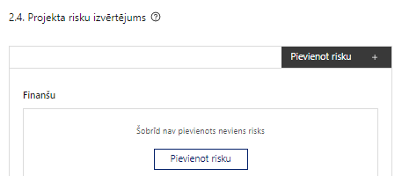 | Pievieno risku.  Var pievienot vairākus riskus, katram izveidojot atsevišķu tabulu

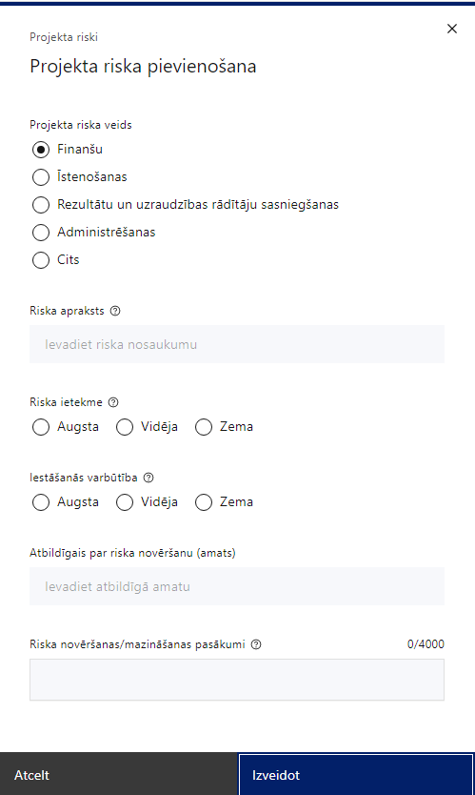 | Projekta riska veids  Izvēlnē atzīmē atbilstošo:  - finanšu,  - īstenošanas,  - rezultātu un uzraudzības rādītāju sasniegšanas,  - administrēšanas,  - cits.
Riska apraksts
Ievada informāciju
Definē riska nosaukumu un sniedz tā aprakstu
Riska ietekme
Izvēlnē atzīmē atbilstošo riska ietekmes līmeni:
- augsts,
- vidējs
- zems.
Iestāšanās varbūtība
Izvēlnē atzīmē atbilstošo riska iestāšanās varbūtības līmeni:
- augsts,
- vidējs,
- zems.
Atbildīgais par riska novēršanu (amats)
Ievada informāciju
Norāda atbildīgā amatu
Riska novēršanas/mazināšanas pasākumi
Ievada informāciju
Sniedz riska novēršanas/mazināšanas pasākuma aprakstu

2.4.1. Šajā sadaļā projekta iesniedzējs:
2.4.1.1. identificē un analizē projekta īstenošanas riskus vismaz šādā griezumā: finanšu, īstenošanas, rezultātu un uzraudzības rādītāju sasniegšanas, administrēšanas riski. Var norādīt arī citus riskus;
2.4.1.2. sniedz katra riska aprakstu, t.i., konkretizē riska būtību, kā arī raksturo, kādi apstākļi un informācija pamato tā iestāšanās varbūtību;
2.4.1.3. norāda riska ietekmes līmeni uz projekta ieviešanu un mērķa sasniegšanu. Novērtējot riska ietekmes līmeni, ņem vērā tā ietekmi uz projektu kopumā – projekta finanšu resursiem, projektam atvēlēto laiku, plānotajām darbībām, rezultātiem un citiem projektam raksturīgiem faktoriem. Izmanto šādu risku ietekmes novērtēšanas skalu:
2.4.1.3.1. riska ietekme ir augsta, ja riska iestāšanās gadījumā tam ir ļoti būtiska ietekme un ir būtiski apdraudēta projekta ieviešana, mērķu un rādītāju sasniegšana, būtiski jāpalielina finansējums vai rodas apjomīgi zaudējumi;
2.4.1.3.2. riska ietekme ir vidēja, ja riska iestāšanās gadījumā tas var ietekmēt projekta īstenošanu, kavēt projekta sekmīgu ieviešanu un mērķu sasniegšanu;
2.4.1.3.3. riska ietekme ir zema, ja riska iestāšanās gadījumā tam nav būtiskas ietekmes un tas neietekmē projekta ieviešanu;
2.4.1.4. analizē riska iestāšanās varbūtību un biežumu projekta īstenošanas laikā vai noteiktā laika periodā, piemēram, attiecīgās darbības īstenošanas laikā, ja risks attiecināms tikai uz konkrētu darbību. Riska iestāšanās varbūtībai izmanto šādu skalu:
2.4.1.4.1. iestāšanās varbūtība ir augsta, ja ir droši vai gandrīz droši, ka risks iestāsies, piemēram, reizi gadā;
2.4.1.4.2. iestāšanās varbūtība ir vidēja, ja ir iespējams (diezgan iespējams), ka risks iestāsies, piemēram, vienu reizi projekta laikā;
2.4.1.4.3. iestāšanās varbūtība ir zema, ja mazticams, ka risks iestāsies, var notikt tikai ārkārtas gadījumos;
2.4.1.5. katram riskam norāda projekta iesniedzēja plānotos un ieviešanas procesā esošos pasākumus, kas mazina riska ietekmes līmeni vai mazina iestāšanās varbūtību, tai skaitā norāda informāciju par pasākumu īstenošanas biežumu un norādot par risku novēršanas/ mazināšanas pasākumu īstenošanu atbildīgās personas. Izstrādājot pasākumus, jāņem vērā, ka pasākumiem ir jābūt reāliem, ekonomiskiem (izmaksām ir jābūt mazākām nekā iespējamie zaudējumi), koordinētiem visos līmeņos un atbilstošiem projekta iesniedzēja izstrādātajiem vadības un kontroles pasākumiem (iekšējiem normatīvajiem aktiem), kas nodrošina kvalitatīvu projekta ieviešanu.

2.5. Projekta saturiskā saistība ar citiem projektiem

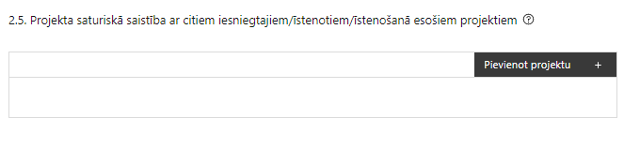 | Pievieno projektu.  Var pievienot vairākus projektus, katram izveidojot atsevišķu tabulu

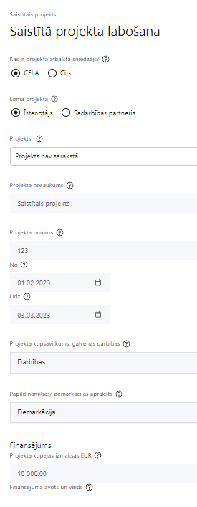  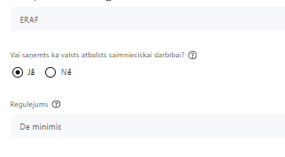 | Kas ir projekta atbalsta sniedzējs?  Izvēlnē atzīmē atbilstošo:  CFLA,  cits
Lomas projektā

Izvēlnē atzīmē atbilstošo:

projekta īstenotājs,

sadarbības partneris
Projekts

Izvēlnē atzīmē atbilstošo projektu no saraksta vai atzīmē “Projekts nav sarakstā” un ievada informāciju par saistīto projektu
Projekta nosaukums
Ievada informāciju
Norāda saistītā projekta nosaukumu
Projekta numurs
Ievada informāciju
Norāda saistītā projekta numuru
Īstenošanas periods no-, - līdz
Datuma izvēles laukā izvēlas datumu no kalendāra

Ievada saistītā projekta īstenošanas periodu
Projekta kopsavilkums, galvenās darbības

Ievada informāciju

Sniedz visaptverošu, strukturētu projekta būtības kopsavilkumu, norādot galvenās projekta darbības.
Papildināmības/demakrācijas apraksts

Ievada informāciju

Apraksta plānoto darbību un izmaksu demarkāciju, ieguldījumu sinerģiju.
Finansējums
Ievada informāciju
Norāda projekta kopējās izmaksas EUR
Finansējuma avots un veids
Ievada informāciju
Norāda finansējuma avotus un veidu (valsts/ pašvaldību budžets, ES fondi, cits)
Vai saņemts kā valsts atbalsts saimnieciskai darbībai?
Izvēlnē atzīmē atbilstošo: jā vai nē
Regulējums
Ievada informāciju. Lauks ir redzams, ja jautājumā “Vai saņemts kā valsts atbalsts saimnieciskai darbībai?” atzīmēts “Jā”.
Norāda valsts atbalsta regulējumu saskaņā ar kuru atbalsts sniegts
(Vairāk informācijas par valsts atbalsta regulējumu - https://www.cfla.gov.lv/lv/valsts-atbalsta-regulejums)

2.5.1. Šajā sadaļā projekta iesniedzējs sniedz informāciju par projekta iesniedzēja iesniegtiem, īstenotajiem (jau pabeigtajiem) vai īstenošanā esošiem projektiem (tajā skaitā projektiem, kur projekta iesniedzējs bijis sadarbības partneris), ar kuriem konstatējama projekta iesniegumā plānoto darbību un izmaksu demarkācija, ieguldījumu sinerģija (piemēram ES fondu 2014.-2020. perioda 13.1.2.2. pasākumu un Atveseļošanas fonda 2.3.2.3. investīciju).

2.5.2. Sniegtajai informācijai jāapliecina dubultā finansējuma neesamību, t.i., projektā plānotās izmaksas nav un netiks finansētas no citiem Eiropas Savienības finanšu avotiem vai citiem ārvalstu finanšu instrumentiem, kā arī valsts un pašvaldību budžeta līdzekļiem, un plānoto demarkāciju un/ vai sinerģiju ar projekta iesniedzēja iesniegto, īstenoto (jau pabeigto) vai īstenošanā esošo projektu atbalsta pasākumiem vai citu subjektu īstenotiem projektiem vai atbalsta pasākumiem.

- Projekta rezultātu uzturēšana un ilgtspējas nodrošināšana

3.1. Aprakstīt, kā tiks nodrošināta projektā sasniegto rezultātu uzturēšana pēc projekta pabeigšanas

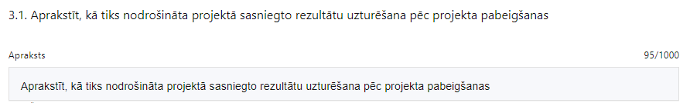
3.1.1. Šajā punktā projekta iesniedzējs:

3.1.1.1. norāda, kā tiks nodrošināta projekta rezultātu ilgtspēja (izmantošana mērķim) (projekta darbību rezultātu, kas norādītas sadaļā "Darbības") vismaz piecus gadus pēc projekta pabeigšanas (t.i., pēdējā maksājuma saņemšanas);
3.1.1.2. norāda nepieciešamos cilvēkresursus un plānotos finanšu resursu avotus, kurus paredzēts izmantot izveidotās infrastruktūras uzturēšanai un to darbības nodrošināšanai, kā arī sniedz informāciju par galvenajām plānotajām izdevumu pozīcijām (finansēšanas avotiem pašvaldības budžetā) un to apjomiem pa gadiem (vismaz par turpmākajiem 5 gadiem);
3.1.1.3. norāda, ka apņemas nodrošināt līdzekļus projekta ietvaros attīstītās infrastruktūras uzturēšanai pēc projekta īstenošanas pabeigšanas atbilstoši MK noteikumos noteiktajiem termiņiem.

- Finansējuma saņēmējs nodrošina līdzekļus projekta ietvaros attīstītās infrastruktūras uzturēšanai vismaz piecus gadus pēc projekta noslēguma maksājuma veikšanas finansējuma saņēmējam.

3.2. Aprakstīt, kā tiks nodrošināta projektā sasniegto rādītāju ilgtspēja pēc projekta pabeigšanas
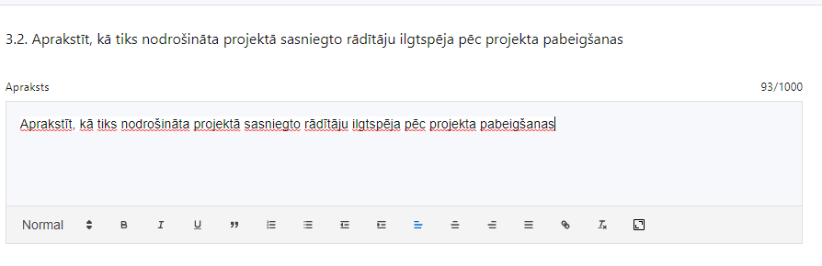
3.2.1. Šajā punktā projekta iesniedzējs norāda, kā tiks nodrošināta projekta īstenošanas rezultātā sasniegto rādītāju ilgtspēja pēc projekta pabeigšanas vismaz piecus gadus pēc projekta pabeigšanas (t.i. noslēguma maksājuma saņemšanas).

3.2.2. Finansējuma saņēmējs:
3.2.2.1. atbilstoši MK noteikumu 26. punktam uzkrāj datus par projekta ietekmi uz MK noteikumu 4. punktā minētajiem rādītājiem;
3.2.2.2. ievēro horizontālo principu "Vienlīdzība, iekļaušana, nediskriminācija un pamattiesību ievērošana" un projekta īstenošanas laikā uzkrāj datus par projekta ietekmi uz tā rādītājiem, tai skaitā:
3.2.2.2.1.objektu skaits, kuros ar Eiropas Reģionālās attīstības fonda ieguldījumiem ir nodrošināta vides un informācijas piekļūstamība;
3.2.2.2.2. veikto vides un informācijas piekļūstamības pašnovērtējumu skaits atbilstoši Labklājības ministrijas izstrādātajai metodikai;
3.2.2.2.3. konsultatīva rakstura pasākumu skaits par projekta ietvaros būvētās vides, informācijas tehnoloģiju risinājumu un informācijas tehnoloģiju piekļūstamību personām ar dažādiem funkcionāliem traucējumiem;
3.2.2.3. ievēro šādus horizontālos principus un uzkrāj datus par projekta ietekmi uz tiem (ja attiecināms):
3.2.2.3.1. klimatdrošināšana;
3.2.2.3.2. energoefektivitāte pirmajā vietā;
3.2.2.3.3. nenodarīt būtisku kaitējumu;
3.2.2.4. sniedz sadarbības iestādei informāciju par MK noteikumu 26.2. apakšpunktā minētajiem horizontālo principu rādītājiem vienlaikus ar informāciju par MK noteikumu 4.1. apakšpunktā ​​​​​​​ minētā iznākuma rādītāja vērtības sasniegšanu.

SADAĻA – DARBĪBAS

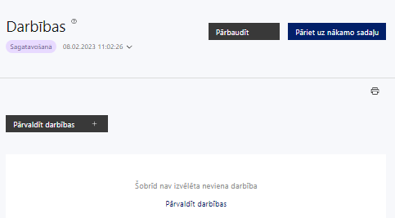 | Izmantojot funkciju “Pārvaldīt darbības” izvēlas projekta darbības

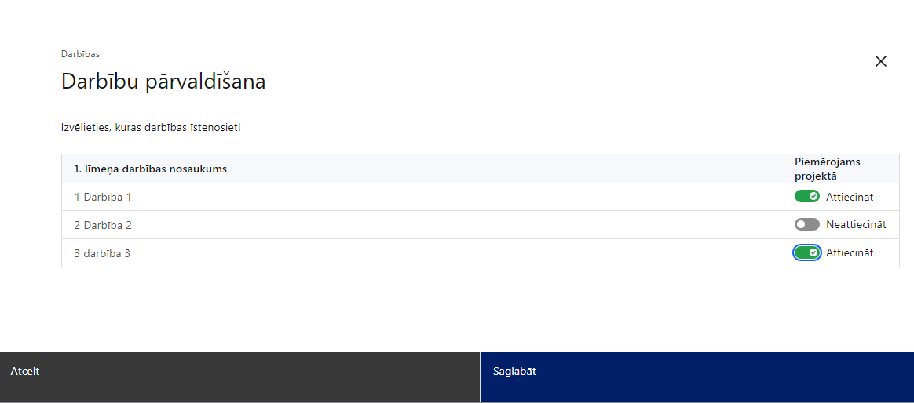 | No pasākuma definētajām darbībām izvēlās projektā plānotās darbības, veicot atzīmi “Attiecināt”.

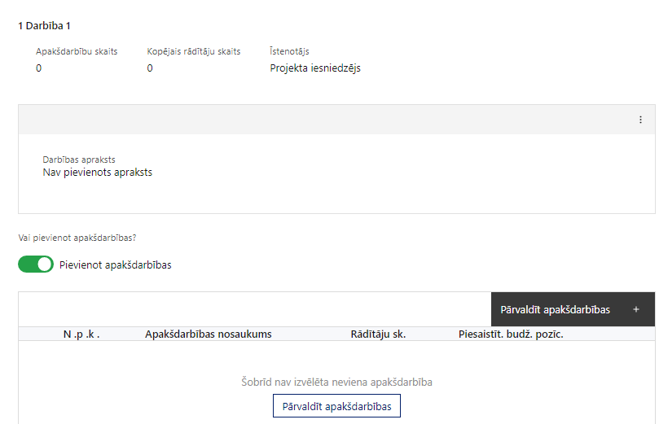 | Nepieciešamības gadījumā izveido apakšdarbību, veicot atzīmi “Pievienot apakšdarbību” un definējot darbību, sniedzot tās aprakstu un nosakot rezultātus.

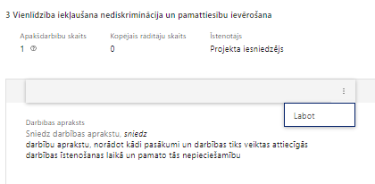 | Caur funkciju “Labot” pievieno darbības/apakšdarbības aprakstu

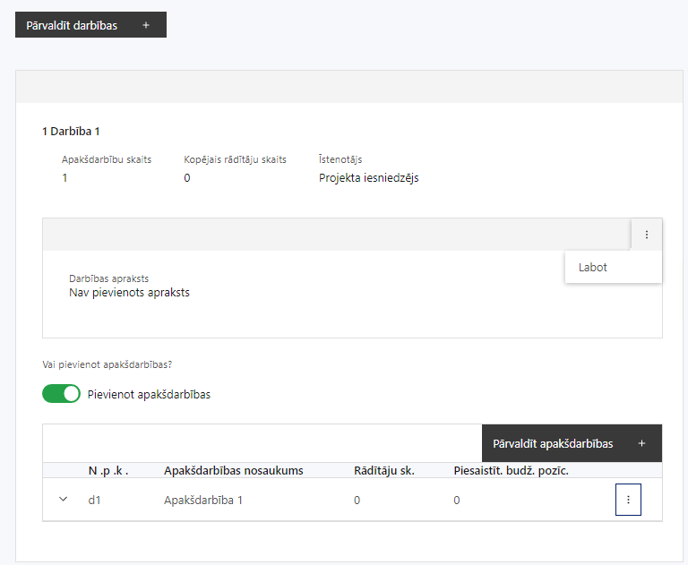  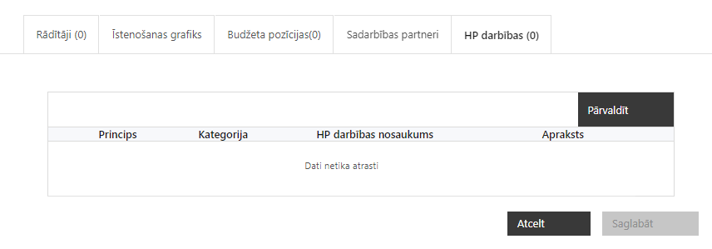 | Izveidotajām darbībām/ apakšdarbībām:  - atzīmē rādītājus, kuri attiecas uz darbību, un/vai pievieno darbības rezultātu, tā mērvienību un skaitu (caur funkciju “Labot”);  - īstenošanas grafikā norāda informāciju par darbības īstenošanas periodu;  - piesaista projekta budžeta pozīcijas (izmaksas)  - sadaļā “HP darbības” atzīmē horizontālā principa “Vienlīdzība, iekļaušana, nediskriminācija un pamattiesību ievērošana” darbības, kas tiks īstenotas līdz ar projekta darbību vai apakšdarbību (ja attiecināms).

1. Šajā sadaļā projekta iesniedzējs:
1.1. norāda projektā plānotās darbības un apakšdarbības atbilstoši MK noteikumu 17. un 18.punktā noteiktajām atbalstāmajām darbībām;
1.2. sniedz darbību aprakstu, norādot kādi pasākumi un darbības tiks veiktas attiecīgās darbības īstenošanas laikā. Ja projekta darbības īstenošana ir uzsākta pirms vienošanās vai līguma par projekta īstenošanu slēgšanas, projekta darbības aprakstā norāda informāciju par aktivitātēm, kas veiktas/plānotas pirms vienošanās vai līguma par projekta īstenošanu slēgšanas, un to uzsākšanas datumu;
1.3. norāda precīzi definētu un reāli sasniedzamu rezultātu, tā skaitlisko izteiksmi un atbilstošu mērvienību;
1.4. norāda rādītājus, kuri attiecināmi uz darbību;
1.5.norāda projekta darbību īstenošanas periodu projekta īstenošanas grafikā;
1.6. piesaista projekta budžeta pozīciju/-as attiecīgajai darbībai (ja sadaļa “Budžeta kopsavilkums” ir aizpildīta);
1.7. projekta darbībai/apakšdarbībai norāda vismaz vienu vispārīgo un vismaz vienu specifisko HP darbību (-as) (kopā jābūt paredzētām vismaz 3 vispārīgām un vismaz 3 specifiskām HP darbībām), kas veicina vienlīdzību, iekļaušanu, nediskrimināciju un pamattiesību ievērošanu .

- Vispārīgo darbību piemēri:
1. projekta vadības un īstenošanas personāla atlase tiks nodrošināta bez jebkādas tiešas vai netiešas diskriminācijas, veicina mazāk pārstāvētā dzimuma piesaisti, personu ar invaliditāti piesaisti un nediskriminē pēc rases, etniskās izcelsmes, dzimuma, vecuma, invaliditātes, reliģiskās, pārliecības, seksuālās orientācijas vai citiem apstākļiem;
2. īstenojot projekta komunikācijas aktivitātes, tiks izvēlēta valoda un vizuālie tēli, kas mazina diskrimināciju un stereotipu veidošanos (skat. metodisko materiālu “Ieteikumi diskrimināciju un stereotipus mazinošai komunikācijai ar sabiedrību”,) https://www.lm.gov.lv/lv/ieteikumi-diskriminaciju-un-stereotipus-mazinosai-komunikacijai-ar-sabiedribu-22112022);- nodrošinot informāciju publiskajā telpā, t.sk. tīmeklī, tiks nodrošināts, ka to saturs ir piekļūstams cilvēkiem ar funkcionāliem traucējumiem, izmantojot vairākus sensoros (redze, dzirde, tauste) kanālus (skat. VARAM vadlīnijas “Tīmekļvietnes izvērtējums atbilstoši digitālās vides piekļūstamības prasībām (WCAG 2.1 AA)” https://pieklustamiba.varam.gov.lv/);
3. projekta tīmekļvietnē tiks izveidota sadaļa "Viegli lasīt", kurā tiks iekļauta īsa aprakstoša informācija par projektu un citu lasītājiem nepieciešamu informāciju vieglajā valodā, lai plašākai sabiedrībai nodrošinātu iespēju uzzināt par ES fondu ieguldījumiem.
- Specifisko darbību piemēri:
1. projekta ietvaros tiks nodrošinātas vides piekļūstamības ekspertu konsultācijas, tās paredzot projektēšanas un būvniecības procesā (attiecīgi pievienojot dokumentus, piem. konsultāciju protokolus u.c.);
2. projektēšanas laikā un pirms objekta nodošanas ekspluatācijā publiskajai infrastruktūrai tiks veikts vides un informācijas piekļūstamības pašnovērtējums un iegūto punktu skaits nav zemāks par 8 (LM vides un informācijas piekļūstamības pašnovērtējuma metodika pieejama šeit: https://www.lm.gov.lv/lv/vides-un-informacijas-pieklustamibas-pasnovertejums-saskana-ar-lbn-200-21);
3. plānojot būves dizainu, tiks ņemts vērā daudzveidības un iekļaušanas princips, balstoties uz cilvēku ar invaliditāti, tsk. Bērnu, vajadzībām ne vien uz fizisku piekļūšanu būvei, bet arī uz specifiskām vajadzībām attiecībā uz būves noformējumu, lietojamību un funkciju;
4. papildus būvnormatīvā LBN 200-21 noteiktajam, projekta ietvaros tiks īstenotas labās prakses darbības, kas īpaši veicina vides piekļūstamību cilvēkiem ar funkcionāliem traucējumiem (LM vadlīnijas “Labās prakses ieteikumi vides piekļūstamības nodrošināšanai papildus LBN 200-21 noteiktajam”. Pieejams šeit: https://www.lm.gov.lv/lv/ieteikumi-ieklaujosas-vides-veidosanai);

2. Darbības “Informācijas un publicitātes pasākumi par projekta īstenošanu” ietvaros paredz:
2.1. projekta iesniedzēja oficiālajā tīmekļa vietnē, ja šāda vietne ir, un sociālo mediju vietnēs plānots publicēt īsu un ar atbalsta apjomu samērīgu aprakstu par projektu, tostarp tā mērķiem un rezultātiem, un norādi, ka projekts līdzfinansēts ar Eiropas Savienības saņemtu finansiālu atbalstu;
2.2. ar projekta īstenošanu saistītajos dokumentos un komunikācijas materiālos, ko paredzēts izplatīt sabiedrībai vai dalībniekiem, plānots sniegt pamanāmu paziņojumu, kurā tiks uzsvērts no Eiropas Savienības saņemtais atbalsts
2.3. Tiklīdz sākas projekta faktiskā īstenošana, kas ietver materiālas investīcijas, vai tiklīdz tiek uzstādīts iegādātais aprīkojums, uzstāda sabiedrībai skaidri redzamas ilgtspējīgas plāksnes vai informācijas stendus, šī prasība attiecināma uz:
2.3.1. darbībām, kas saņem atbalstu no ERAF un Kohēzijas fonda un kuru kopējās izmaksas pārsniedz 500 000 EUR;
2.3.2. darbībām, kurām piešķirts atbalsts no ESF+, TPF, EJZAF, PMIF, IDF vai RPVI un kuru kopējās izmaksas pārsniedz 100 000 EUR;
2.3.3. par darbībām, uz kurām neattiecas 2.3.1. un 2.3.2. apakšpunkts, sabiedrībai skaidri redzamā vietā uzstāda vismaz vienu plakātu, kura minimālais izmērs ir A3, vai līdzvērtīgu elektronisku paziņojumu, kurā izklāstīta informācija par projektu un uzsvērts no fondiem saņemtais atbalsts.

3. Projekta darbībām jābūt:
3.1. precīzi definētām, t.i., no darbību nosaukumiem var spriest par to saturu, ir aprakstīta to ietvaros plānotā rīcība;
3.2. pamatotām, t.i., tās tieši ietekmē projekta mērķa, rezultātu un rādītāju sasniegšanu, ir pamatota to nepieciešamība, aprakstīta to ietvaros plānotā rīcība;
3.3. vērstām uz projekta iesnieguma 1.2.sadaļā “Projekta mērķis” un 1.5.sadaļā “Mērķa grupas apraksts” aprakstīto problēmu risinājumu;
3.4. sasaistītām ar projekta iesniegumā plānoto laika grafiku, tās ir secīgas un nodrošina uzraudzības rādītāju sasniegšanu;
3.5. norādītiem precīzi definētiem un izmērāmiem projekta rezultātiem, kas paredzēti attiecīgās darbības ietvaros līdz projekta vai attiecīgās darbības īstenošanas beigām, un jābūt norādītai to skaitliskai izteiksmei un mērvienībām. Darbību rezultātiem jāizriet no darbības satura un apraksta.

4. Atlasē tiek atbalstīts projekts, kura atbalstāmās darbības atbilst MK noteikumu 17.punktā noteiktajām:
4.1.speciālās izglītības iestādes infrastruktūras un mācību vides uzlabošana, tai skaitā piekļūstamības nodrošināšana;
4.2. speciālās izglītības programmu apguvei nepieciešamā aprīkojuma iegāde;
4.3. informācijas un komunikācijas tehnoloģiju risinājumu ieviešana;
4.4. speciālās izglītības iestādes internāta infrastruktūras uzlabošana un aprīkošana;
4.5. speciālās izglītības iestādes ēkai piegulošās teritorijas, tai skaitā sporta aktivitāšu zonas, labiekārtošana;
4.6. komunikācijas un vizuālās identitātes pasākumi par projekta īstenošanu.

5. darbības “Komunikācijas un vizuālās identitātes prasību nodrošināšana” ietvaros paredz:
5.1. projekta iesniedzēja oficiālajā tīmekļa vietnē, ja šāda vietne ir, un sociālo mediju vietnēs plānots publicēt īsu un ar atbalsta apjomu samērīgu aprakstu par projektu, tostarp tā mērķiem un rezultātiem, un norādi, ka projekts līdzfinansēts ar Eiropas Savienības saņemtu finansiālu atbalstu, vienlaikus plānojot informācijas aktualizāciju.
- Saskaņā ar MK noteikumu 28. punktu, finansējuma saņēmējs ne retāk kā reizi sešos mēnešos savā tīmekļvietnē ievieto aktuālo informāciju par projekta īstenošanu.
5.2. ar projekta īstenošanu saistītajos dokumentos un komunikācijas materiālos, ko paredzēts izplatīt sabiedrībai vai dalībniekiem, plānots sniegt pamanāmu paziņojumu, kurā tiks uzsvērts no Eiropas Savienības saņemtais atbalsts;
5.3. projektiem, kas saņem atbalstu no Eiropas Reģionālās attīstības fonda un Kohēzijas fonda un kuru kopējās izmaksas pārsniedz 500 000 EUR vai projektiem, kas saņem atbalstu no Eiropas Sociālā fonda plus un Taisnīgas pārkārtošanās fonda, kuru kopējās izmaksas pārsniedz 100 000 EUR, tiklīdz sākas projektu darbību faktiskā īstenošana, kas ietver materiālas investīcijas, vai tiklīdz tiek uzstādīts iegādātais aprīkojums, tiks uzstādītas sabiedrībai skaidri redzamas ilgtspējīgas plāksnes vai informācijas stendi, kuros ir attēlota Eiropas Savienības emblēmas, attiecībā uz projektā plānotajām darbībām un aktivitātēm;
5.4. projektiem, uz kuriem neattiecas 5.3. punkts, sabiedrībai skaidri redzamā vietā plānots uzstādīt vismaz vienu plakātu, kura minimālais izmērs ir A3, vai līdzvērtīgu elektronisku paziņojumu, kurā izklāstīta informācija par projektu un uzsvērts no Eiropas Savienības fondiem saņemtais atbalsts;

6. Lai projektu apstiprinātu atbilstoši izvirzītajiem kritērijiem (horizontālie principi), projekta iesniegumā sniedz informāciju par vispārīgām un specifiskām darbībām, kas veicina vienlīdzību, iekļaušanu, nediskrimināciju un pamattiesību ievērošanu, t.i.:
6.1. tiek paredzētas vismaz trīs vispārīgās darbības, kas attiecas uz projekta vadību un īstenošanu un kas kopumā veicina vienlīdzīgas iespējas un pamattiesību ievērošanu, piemēram:
6.1.1. sievietēm un vīriešiem tiks nodrošināta vienāda samaksa par vienādas vērtības darbu (t.sk. piemērota vienlīdzīgas bonusu sistēma, veselības apdrošināšana u.c.);
6.1.2. īstenojot projekta komunikācijas aktivitātes, tiks izvēlēta valoda un vizuālie tēli, kas mazina diskrimināciju un stereotipu veidošanos (skat. metodisko materiālu “Ieteikumi diskrimināciju un stereotipus mazinošai komunikācijai ar sabiedrību”, https://www.lm.gov.lv/lv/metodiskie-materiali );
6.1.3. nodrošinot informāciju publiskajā telpā, t.sk. tīmeklī, tiks nodrošināts, ka to saturs ir piekļūstams cilvēkiem ar funkcionāliem traucējumiem, izmantojot vairākus sensoros (redze, dzirde, tauste) kanālus (skat. VARAM vadlīnijas “Tīmekļvietnes izvērtējums atbilstoši digitālās vides piekļūstamības prasībām (WCAG 2.1 AA)” https://pieklustamiba.varam.gov.lv/ );
6.2. tiek paredzētas vismaz trīs specifiskās darbības, kas izriet no pasākuma atbalstāmo darbību un projekta satura un kas īpaši veicina vides un informācijas piekļūstamību personām ar kustību, redzes, dzirdes vai garīga rakstura traucējumiem, vecāka gadagājuma cilvēkiem un vecākiem ar maziem bērniem, piemēram:
6.2.1. projekta ietvaros tiks nodrošinātas vides piekļūstamības ekspertu konsultācijas, tās paredzot projektēšanas un būvniecības procesā (attiecīgi pievienojot dokumentus, piem. konsultāciju protokolus u.c.);
6.2.2. projektēšanas laikā un pirms objekta nodošanas ekspluatācijā publiskajai infrastruktūrai tiks veikts vides un informācijas piekļūstamības pašnovērtējums atbilstoši Labklājības ministrijas izstrādātajai metodikai (pieejama šeit: https://www.lm.gov.lv/lv/vides-un-informacijas-pieklustamibas-pasnovertejums-saskana-ar-lbn-200-21);
6.2.3. plānojot būves dizainu, tiks ņemts vērā daudzveidības un iekļaušanas princips, balstoties uz cilvēku ar invaliditāti, tsk. bērnu, vajadzībām ne vien uz fizisku piekļūšanu būvei, bet arī uz specifiskām vajadzībām attiecībā uz būves noformējumu, lietojamību un funkciju;
6.2.4. papildus būvnormatīvā LBN 200-21 noteiktajam, projekta ietvaros tiks īstenotas labās prakses darbības, kas īpaši veicina vides piekļūstamību cilvēkiem ar funkcionāliem traucējumiem (LM vadlīnijas “Labās prakses ieteikumi vides piekļūstamības nodrošināšanai papildus LBN 200-21 noteiktajam”. Pieejams šeit: https://www.lm.gov.lv/lv/ieteikumi-ieklaujosas-vides-veidosanai).

SADAĻA – RĀDĪTĀJI

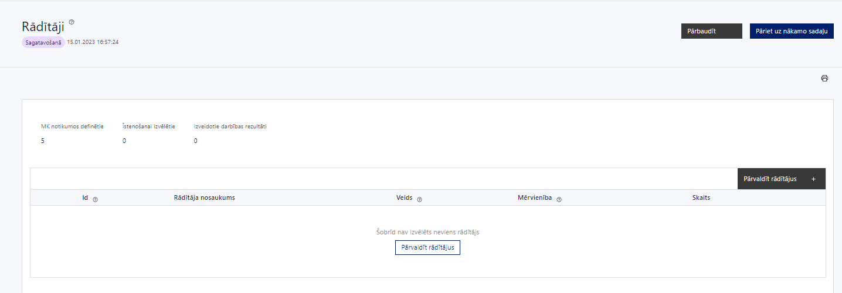

1. Šajā sadaļā projekta iesniedzējs:
1.1. nosaka projekta ietvaros sasniedzamos:
1.1.1. iznākuma rādītājus,
1.1.2. horizontālā principa “Vienlīdzība, iekļaušana, nediskriminācija un pamattiesību ievērošana” rādītājus,
1.1.3. projektu darbību rezultātus, kas definējami projekta līmenī;
1.2. nosaka plānoto rādītāju sasniedzamās vērtības, kā arī rādītājiem/rezultātiem, kuri nav definēti pasākuma līmenī, norāda mērvienību;
1.3. horizontālā principa “Vienlīdzība, iekļaušana, nediskriminācija un pamattiesību ievērošana” (HP VINPI) rādītājiem norāda vismaz vienu specifiskā horizontālā principa “Vienlīdzība, iekļaušana, nediskriminācija un pamattiesību ievērošana” darbību.

2. Projekta rādītājus izmanto sadaļā “Darbības”, norādot, ar kādām darbībām rādītāji tiks sasniegti.

3. Sasniedzamajiem rādītājiem, atbilstoši normatīvajos aktos par attiecīgā Eiropas Savienības fonda specifiskā atbalsta mērķa vai pasākuma īstenošanu norādītajam, jābūt:
3.1. atbilstošiem MK noteikumos noteiktajiem rādītājiem,
3.2. izmērāmiem;
3.3. rādītāju tabulā norādītajām vērtībām loģiski jāizriet no projektā plānotajām darbībām;
3.4. jāsniedz ieguldījumu mērķa sasniegšanā.

4. Atlasē tiek atbalstīts projekts, kuram:
4.1. sasniedzamais iznākuma rādītājs noteikts atbilstoši MK noteikumu 4. punktā noteiktajam iznākuma rādītājam – jaunu vai modernizētu izglītības iestāžu klašu telpu ietilpība – 3864 personas, tai skaitā līdz 2024. gada 31. decembrim – 386 personas, nacionālais rādītājs – speciālās izglītības iestādes, kurās modernizēta mācību vide, – 30.
4.2. tiek noteikti trīs horizontālā principa “Vienlīdzība, iekļaušana, nediskriminācija un pamattiesību ievērošana” rādītāji:
    - objektu skaits, kuros ar ERAF ieguldījumiem ir nodrošināta vides un informācijas pieejamība (VINP12);
    - veikto vides un informācijas piekļūstamības pašnovērtējumu skaits, atbilstoši LM izstrādātajai metodikai (VINP17);
    - konsultatīva rakstura pasākumu skaits par projekta ietvaros būvētās vides, informācijas tehnoloģiju risinājumu un informācijas tehnoloģiju piekļūstamību personām ar dažādiem funkcionāliem traucējumiem (VINP18).

SADAĻA - VALSTS ATBALSTS

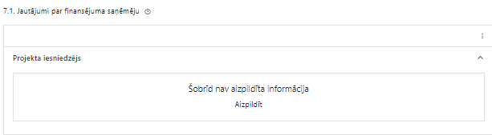 | Caur funkciju “Labot” vai “Aizpildīt” pievieno informāciju par projekta iesniedzēju kā valsts atbalsta saņēmēju/sniedzēju

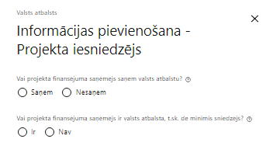 | Vai projektā finansējuma saņēmējs saņem valsts atbalstu?  Izvēlnē atzīmē atbilstošo:  - saņem  - nesaņem
Vai projektā finansējuma saņēmējs ir valsts atbalsta, t.sk. de minimis sniedzējs?
Izvēlnē atzīmē atbilstošo:
- ir
- nav

- Atlasē tiek atbalstīts projekts, kura iesniedzējs, kas pēc vienošanās par projekta īstenošanu noslēgšanas ir arī finansējuma saņēmējs, nesaņem valsts atbalstu un nav valsts atbalsta sniedzējs.

SADAĻA – ĪSTENOŠANAS GRAFIKS

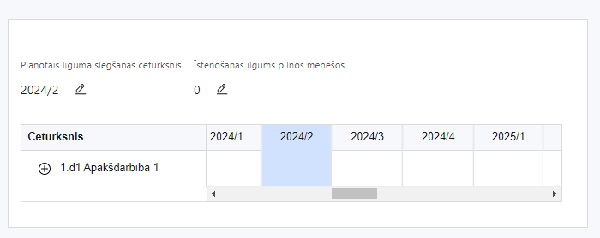 | Lai izveidotu projekta īstenošanas grafiku, norāda plānoto vienošanās vai līguma par projekta īstenošanu slēgšanas ceturksni, īstenošanas ilgums pilnos mēnešos un precizē projekta darbību īstenošanas periodu.

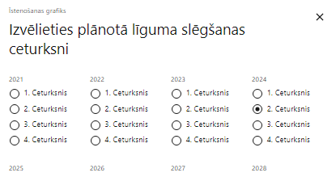 | Caur ikonu atvērt modālo logu ceturkšņa izvēlei, kur atzīmē vienu izvēles lauku (ceturksni)  Paredzot plānoto vienošanās par projekta īstenošanu slēgšanas ceturksni, ņem vērā projekta iesnieguma iesniegšanas datumu, tā vērtēšanai un lēmuma par projekta iesnieguma apstiprināšanu pieņemšanai nepieciešamo laiku.

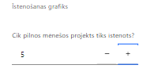 | Caur ikonu atvērt modālo logu ar manuāli aizpildāmu ciparu lauku. Aiz lauka ir pieejamas ikonas + un -, kuras ļauj samazināt vai palielināt lauka vērtību par 1.  Norāda plānoto kopējo projekta īstenošanas ilgumu pilnos mēnešos pēc līguma par projekta īstenošanu noslēgšanas.

1. Atlasē tiek atbalstīts projekts, kura īstenošanas termiņš nepārsniedz MK noteikumu 25.punktā noteikto īstenošanas termiņu – 2029.gada 31.decembri.
2. Saskaņā ar MK noteikumu 21.punktu projekta izmaksas ir attiecināmas, ja tās atbilst MK noteikumos minētajām izmaksu pozīcijām un ir radušās ar MK noteikumu spēkā stāšanās dienu – 2023. gada 17.novembri, izņemot projektu pamatojošās dokumentācijas sagatavošanas izmaksas, kas ir attiecināmas, ja tās veiktas pēc 2021. gada 1. janvāra.

SADAĻA – FINANSĒJUMA SADALĪJUMS PA AVOTIEM

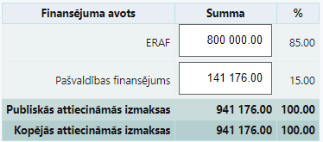 | Finansējuma avots  automātiski tiek attēloti pasākumā paredzētie finansējuma avoti  ERAF un valsts budžeta finansējuma summa  Ievada projektā paredzēto finansējuma summu katram finansēšanas avotam  Norāda finansējuma apmēru atbilstoši MK noteikumu 6., 7., 15. un 16. punktā paredzētajam  Publiskās un kopējās attiecināmo izmaksu summa  automātiski tiek aprēķināts finansējuma apjoms  %  automātiski tiek aprēķināts finansējuma apjoma procentuālais lielums konkrētajam finansējuma avotam pa visu projekta īstenošanas laiku (gadiem)

1. Atlasē tiek atbalstīts projekts, kurā paredzētais ERAF finansējuma apmērs un intensitāte nepārsniedz MK noteikumu 6. punktā noteikto intensitāti un 15. punktā katram PI iesniedzējam noteikto finansējuma apmēru.

2. ERAF finansējums projektā nepārsniedz 85 procentus no projekta kopējām attiecināmajām izmaksām.

3. Projekta minimālais kopējo attiecināmo izmaksu apmērs nav mazāks par 200 000 euro (ieskaitot).
4. Projekta īstenošanai pieejamais Eiropas Reģionālās attīstības fonda finansējums katram projekta iesniedzējam ir norādīts MK noteikumu 15. punktā un sadarbības iestādes uzaicinājuma vēstulē.

5. Finansēšanas plānā:
5.1. visas attiecināmās izmaksas plāno aritmētiski precīzi ar diviem cipariem aiz komata, summas norādot euro,
5.2. nodrošina, ka projekta kopējās attiecināmās izmaksas kolonnā “Kopā” atbilst “Projekta budžeta kopsavilkumā” (3.pielikums) ailē “KOPĀ” norādītajām kopējām attiecināmajām izmaksām.
SADAĻA – PROJEKTA BUDŽETA KOPSAVILKUMS
Kods | Izmaksu pozīcijas nosaukums* | Vienas vienības izmaksu pielietojums  (ir vai nav) | Izmaksu veids (tiešās/ netiešās) | Dau-dzums | Mēr-vienība | Projekta darbības Nr. | Attiecināmā summa |  | t.sk. PVN ('Kopsumma' - ('Kopsumma'/ 1,21))
 |  |  |  |  |  |  | EUR | %
6 | Materiālu, aprīkojuma un iekārtu izmaksas
6.2. | Aprīkojuma un iekārtu izmaksas  Norāda tikai tādas aprīkojuma un iekārtu izmaksas, kas nav ietvertas būvdarbu līgumā. |  | tiešās
6.2.1. | Ergonomiskas mācību vides izveides izmaksas, tai skaitā MK noteikumu 18.2. apakšpunktā minēto telpu aprīkojuma un mēbeļu iegādes, apgaismojuma modernizēšanas un trokšņu slāpētāju izveides izmaksas  MK noteikumu 18.3. apakšpunkts |  | tiešās
6.2.2. | Speciālās izglītības iestādes internāta darbības nodrošināšanai nepieciešamā aprīkojuma iegādes izmaksas, tai skaitā mēbeļu iegādes izmaksas  MK noteikumu 18.5. apakšpunkts
6.4. | Citas izmaksas  Norāda tikai tādas informācijas un komunikācijas tehnoloģiju risinājumu ieviešanas izmaksas, kas nav ietvertas būvdarbu līgumā. |  | tiešās
6.4.1. | Inovatīvu informācijas un komunikācijas tehnoloģiju risinājumu ieviešanas izmaksas, tai skaitā bezvadu interneta vai interneta pieslēguma izveides izmaksas, mācību procesa nodrošināšanai nepieciešamā aprīkojuma un programmatūras iegādes izmaksas  MK noteikumu 18.4. apakšpunkts |  | tiešās
7 | Būvniecības izmaksas
7.1. | Projektēšanas izmaksas  MK noteikumu 18.1. apakšpunkts |  | tiešās |  |  |  |  | Izmaksu pozīciju Nr. 7.1., 7.2., 7.3., 7.6.1. un 11. kopsumma nedrīkst pārsniegt 10% no projekta kopējām attiecināmajām izmaksām
7.2. | Autoruzraudzības izmaksas  MK noteikumu 18.7. apakšpunkts |  | tiešās |  |  |  |  | Izmaksu pozīciju Nr. 7.1., 7.2., 7.3., 7.6.1. un 11. kopsumma nedrīkst pārsniegt 10% no projekta kopējām attiecināmajām izmaksām
7.3. | Būvuzraudzības izmaksas  MK noteikumu 18.7. apakšpunkts |  | tiešās |  |  |  |  | Izmaksu pozīciju Nr. 7.1., 7.2., 7.3., 7.6.1. un 11. kopsumma nedrīkst pārsniegt 10% no projekta kopējām attiecināmajām izmaksām
7.5. | Būvdarbu izmaksas (ēkas), tai skaitā labiekārtošanas izmaksas |  | tiešās
7.5.1. | Mācību telpu (klašu, kabinetu, auditoriju, laboratoriju) un pedagoģiskā personāla (skolotājs logopēds, izglītības psihologs, pedagogs karjeras konsultants) kabinetu pārbūves vai atjaunošanas izmaksas  MK noteikumu 18.2.1. apakšpunkts |  | tiešās
7.5.2. | Gaiteņu, kāpņu, tostarp evakuācijas kāpņu, un sanitāro mezglu būvniecības, pārbūves, atjaunošanas un aprīkošanas izmaksas, ja tiek īstenoti izmaksu pozīcijā Nr. 7.5.1. (MK noteikumu 18.2.1. apakšpunktā) minētie darbi  MK noteikumu 18.2.2. apakšpunkts |  | tiešās
7.5.3. | Būvprojektā paredzētu iekārtu vai aprīkojuma iegāde un uzstādīšana, kas nepieciešams būves vai tās daļas pieņemšanai ekspluatācijā vai ēkas funkcionalitātes nodrošināšanai  MK noteikumu 18.2.3. apakšpunkts |  | tiešās
7.5.4. | Iekšējo inženiertīklu (iekšējo elektrotīklu, apkures sistēmu, vēdināšanas un gaisa kondicionēšanas sistēmu, ūdensvada tīklu, kanalizācijas tīklu, balss apziņošanas sistēmu, automātisko ugunsgrēka atklāšanas sistēmu, trauksmes signalizācijas un automātiskās balss ugunsgrēka izziņošanas sistēmu, video novērošanas sistēmu) izbūves vai pārbūves izmaksas. Minētās izmaksas plāno kā papildizmaksas izmaksu pozīcijās Nr.7.5.1 un Nr.7.5.2 (MK noteikumu 18.2.1. un 18.2.2. apakšpunktā) minētajām izmaksām;  MK noteikumu 18.2.4. apakšpunkts |  | tiešās
7.5.5. | Speciālās izglītības iestādes internāta ēkas būvniecības, pārbūves vai atjaunošanas izmaksas un tā darbības (dzīvojamo un mācību telpu, virtuves, sanitāro mezglu, dušas telpu) nodrošināšanai nepieciešamā aprīkojuma iegādes izmaksas;  MK noteikumu 18.5. apakšpunkts |  | tiešās
7.5.6. | Teritorijas labiekārtošanas, tai skaitā labiekārtojuma elementu iegāde un uzstādīšana (piemēram, soliņi, celiņi, apgaismojums, žogi, terases, nojumes), rotaļlaukuma, sporta laukuma būvniecības, pārbūves vai atjaunošanas izmaksas, kas nepārsniedz 20 procentus no projekta kopējām attiecināmajām izmaksām;  MK noteikumu 18.6. apakšpunkts |  | tiešās |  |  |  |  | ≤ 20% no projekta kopējām attiecināmajām izmaksām
7.5.7. | Speciālās izglītības iestādes ēkas pilna apjoma pārbūves vai ēkas piebūves būvniecības izmaksas  MK noteikumu 18.2.¹. apakšpunkts
7.5.8. | Speciālās izglītības iestādes sporta zāles un tās ģērbtuvju ar dušas telpām un aktu zāles pārbūves, atjaunošanas un aprīkošanas izmaksas, kas nepārsniedz 20 procentus no projekta kopējām attiecināmajām izmaksām  MK noteikumu 18.6.¹ apakšpunkts |  |  |  |  |  |  | ≤ 20% no projekta kopējām attiecināmajām izmaksām
7.6. | Citas izmaksas |  | tiešās
7.6.1. | Izmaksas, kas saistītas ar ēkas nodošanu ekspluatācijā, ja tās nav paredzētas līgumā par būvdarbu veikšanu  MK noteikumu 18.8. apakšpunkts |  | tiešās |  |  |  |  | Izmaksu pozīciju Nr. 7.1., 7.2., 7.3., 7.6.1. un 11. kopsumma nedrīkst pārsniegt 10% no projekta kopējām attiecināmajām izmaksām
10 | Informatīvo un publicitātes pasākumu izmaksas |  | tiešās
10.1. | Ar projekta darbībām tieši saistīto komunikācijas un vizuālās identitātes pasākumu izmaksas  MK noteikumu 18.9. apakšpunkts |  | tiešās
11 | Projekta iesnieguma un to pamatojošās dokumentācijas sagatavošanas izmaksas |  | tiešās |  |  |  |  | Izmaksu pozīciju Nr. 7.1., 7.2., 7.3., 7.6.1. un 11. kopsumma nedrīkst pārsniegt 10% no projekta kopējām attiecināmajām izmaksām
11.1. | Energosertifikācijas, ekspertīzes un izpētes izmaksas, ja to veikšana ir priekšnosacījums, lai izstrādātu būvprojektu, būvdarbu ieceres dokumentāciju vai būvprojektu minimālā sastāvā  MK noteikumu 18.1.2. apakšpunkts |  | tiešās
11.3. | Horizontālā principa "Vienlīdzība, iekļaušana, nediskriminācija un pamattiesību ievērošana" darbību īstenošanas izmaksas, tai skaitā vides, informācijas un komunikācijas tehnoloģiju un to risinājumu piekļūstamības ekspertu konsultācijas, zīmju valodas tulku, vieglās valodas tulkošanas, reāllaika transkripcijas, subtitru nodrošināšanas pakalpojumu izmaksas, ja tās ir nepieciešamas vides un informācijas piekļūstamības nodrošināšanai  MK noteikumu 18.1.3. apakšpunkts |  | tiešās
15 | Neparedzētie izdevumi  Izmaksu pozīcija nedrīkst pārsniegt 5 procentus no projekta kopējām attiecināmajām izmaksām  MK noteikumu 18.10.apakšpunkts |  | tiešās |  |  |  |  | Neparedzētos izdevumus pirms to veikšanas finansējuma saņēmējs saskaņo ar sadarbības iestādi.
 | KOPĀ |  |  |  |  |  | 0 | 100 | 0
*Izmaksu pozīcijas norāda saskaņā ar MK noteikumos norādītajām attiecināmo izmaksu pozīcijām un tām ir jāsakrīt ar projekta darbībām projekta iesnieguma sadaļā “Darbības” norādītajām.

1. Projekta iesnieguma sadaļā “Projekta budžeta kopsavilkums” izmaksu pozīcijas ir definētas atbilstoši MK noteikumu 17.,18., 19., 20., 21. un 22. punktā noteiktajām attiecināmajām izmaksām.
2.Šajā sadaļā projekta iesniedzējs:
2.1.kolonnā “Izmaksu pozīcijas nosaukums” iekļauj tādas izmaksas, kas atbilst MK noteikumu 17. un 18.punktā noteiktajām pozīcijām;
2.2. kolonnā “Izmaksu veids (tiešās/netiešās)” norāda, ka budžetā iekļautās izmaksas atbilstoši MK noteikumu 18.punktam ir tiešās attiecināmās izmaksas;
2.3. kolonnā “Daudzums” norāda, piemēram, pakalpojumu līgumu skaitu, būvējamo ēku skaitu u.tml. Norādītā informācija kolonnās “Daudzums” un “Mērvienība” nedrīkst būt pretrunīga ar projekta iesnieguma sadaļā “Darbības” norādītajiem plānotajiem darbību rezultātiem;
2.4. kolonnā “Mērvienība” norāda vienības nosaukumu, piemēram, pasākumi, līgumi u.tml;
2.5. kolonnā “Projekta darbības Nr.” norāda atsauci uz projekta darbību, uz kuru šīs izmaksas attiecināmas. Ja izmaksas attiecināmas uz vairākām projekta darbībām - norāda visas;
2.6. kolonnā “Attiecināmās izmaksas” norāda attiecīgās izmaksas euro ar diviem cipariem aiz komata;
2.7. kolonnā “t.sk. PVN” norāda plānoto pievienotās vērtības nodokļa apmēru. Saskaņā ar MK noteikumu 20.punktā noteikto pievienotās vērtības nodoklis, kas tiešā veidā saistīts ar projektu, uzskatāms par attiecināmām izmaksām saskaņā ar regulas 2021/1060 64. panta 1. punkta "c" apakšpunktā ietvertajiem nosacījumiem.
3. Projekta iesnieguma sadaļā “Projekta budžeta kopsavilkums” iekļauj tikai tās izmaksas:
3.1. kuras paredzēts segt no projekta finansējuma, tas ir, no ERAF un pašvaldības līdzfinansējuma;
3.2. kas ir nepieciešamas projekta īstenošanai un to nepieciešamība izriet no projekta iesnieguma sadaļā “Darbības” paredzētajām projekta darbībām;
3.3. nodrošina rezultātu sasniegšanu (projekta iesnieguma sadaļā “Rādītāji” plānoto rezultātu un norādīto rādītāju sasniegšanu).
4. Plānojot attiecināmās izmaksas, jāņem vērā MK noteikumos noteiktās izmaksu pozīcijas, to ierobežojumus, kā arī “Vadlīnijas attiecināmo izmaksu noteikšanai Eiropas Savienības kohēzijas politikas programmas 2021.-2027.gada plānošanas periodā”, kas pieejamas Finanšu ministrijas tīmekļa vietnē – https://www.esfondi.lv/normativie-akti-un-dokumenti/2021-2027-planosanas-periods/vadlinijas-attiecinamo-izmaksu-noteiksanai-eiropas-savienibas-kohezijas-politikas-programmas-2021-2027-gada-planosanas-perioda;
5. Izmaksas, kas saskaņā ar šiem noteikumiem nav noteiktas kā attiecināmās izmaksas, ir finansējamas ārpus projekta.
Ja projekta izmaksām projekta īstenošanas gaitā radušās sadārdzinājuma izmaksas, finansējuma saņēmējs tās sedz no saviem līdzekļiem.
6. Izmaksas ir attiecināmas no MK noteikumu spēkā stāšanās dienas (2023.gada 17.novembra), izņemot projektu pamatojošās dokumentācijas sagatavošanas izmaksas, kas ir attiecināmas, ja tās veiktas pēc 2021. gada 1. janvāra.
7. Izmaksām projekta budžeta kopsavilkumā ir jābūt atainotām tā, lai ir skaidrs, kā projekta iesniedzējs ir nonācis līdz gala summai katrā izdevumu pozīcijā, t.i., izmaksu pozīcijām jābūt sadalītām apakšpozīcijās un izmaksu vienībās, kā arī izmaksu pozīciju vienības un skaits ļauj secināt, ka tās atbilst projektā izvirzīto mērķu un rādītāju sasniegšanai.
8. Atlasē tiek atbalstīts projekts, kura plānotās attiecināmas izmaksas:
8.1. atbilst MK noteikumu 17., 18., 19., 20., 21. un 22. punktā noteiktajam;
8.2. ir nepieciešamas projekta plānoto darbību īstenošanai, kā arī mērķa grupas vajadzību nodrošināšanai, projekta iesniegumā definēto problēmu risināšanai, un nodrošina projektā izvirzītā mērķa un rādītāju sasniegšanu;
8.3. kurām projekta iesniegumā (sadaļā “Darbības”) un pievienotajos pielikumos ir sniegts lietderīguma pamatojums un izmaksu apmēra pamatojums, piemēram, projekta iesniegumā plānotās izmaksas atbilst vidējām tirgus cenām konkrētās izmaksu pozīcijās (informāciju var pamatot ar, piemēram, publiski pieejamu avotu par preču vai pakalpojumu cenām norādīšanu, provizorisku tirgus izpēti, noslēgtiem nodomu protokoliem vai līgumiem (ja attiecināms), u.c. informāciju).

SADAĻA - OBLIGĀTIE PIELIKUMI

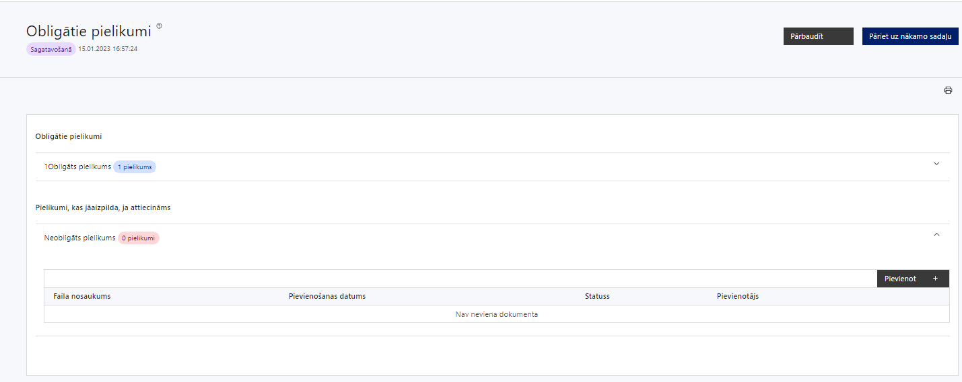

- Ja kāds no zemāk minētajiem dokumentiem pieejams projekta iesniedzēja vai citā tīmekļvietnē, lūdzam norādīt tīmekļvietnes adresi attiecīgajā projekta iesnieguma sadaļā.
- projekta budžetā (projekta iesnieguma sadaļā “Projekta budžeta kopsavilkums”) norādīto izmaksu apmēru pamatojošie dokumenti. Informāciju var pamatot ar, piemēram, publiski pieejamu avotu par preču vai pakalpojumu cenām norādīšanu, provizorisku tirgus izpēti, noslēgtiem nodomu protokoliem vai līgumiem (ja attiecināms), u.c. informāciju:
  - paredzēto materiāltehnisko līdzekļu un aprīkojuma izmaksu aprēķinus pamatojošie dokumenti (ja attiecināms);
  - uzņēmuma/pakalpojumu līgumu izmaksu aprēķina atšifrējums, kas pamato plānoto izmaksu apmēru uz vienu rādītāja vienību (informācija par veiktajām tirgus aptaujām, statistikas datiem, pieredzi līdzīgos projektos u. tml.) (ja attiecināms);
  - paredzēto būvdarbu izmaksu aprēķinus pamatojošie dokumenti (ja attiecināms);
- būvdarbu gatavības pakāpi apliecinoši dokumenti (ja attiecināms) (obligāti iesniedzami, ja nav pieejami Būvniecības informācijas sistēmā (turpmāk -– BIS)), vismaz viens no zemāk uzskaitītajiem dokumentiem):
  - projektēšanas uzdevums būvniecības ieceres dokumentu sagatavošanai vai iesniegta būvvaldes izziņa, kas apliecina, ka iepriekš minētie dokumenti nav nepieciešami;
  - iesniegta sertificēta tāmētāja sagatavota indikatīva būvdarbu izmaksu aplēse (tāme).
- publisko iepirkumu dokumentācijas atbilstības pārbaudes lapa un iepirkuma norises atbilstības pārbaudes lapa (ja uz projekta iesnieguma iesniegšanas brīdi ir pieņemts lēmums par iepirkuma rezultātiem) atbilstoši tīmekļvietnē https://www.cfla.gov.lv/lv/media/108/download?attachment pieejamajai formai “Iepirkuma dokumentācijas atbilstības pārbaudes lapa” un tīmekļvietnē https://www.cfla.gov.lv/lv/media/109/download?attachment pieejamajai formai “Iepirkuma norises atbilstības pārbaudes lapa”;
- Apliecinājums par saimnieciskas darbības, papildinošās saimnieciskas darbības veikšanu infrastruktūrā.

Pielikumi, kas jāpievieno, ja attiecināms
- dokumenti, kas apliecina īpašumtiesības uz infrastruktūru, kurā paredzēts veikt ieguldījumus projekta ietvaros (ja attiecināms) (attiecināms, ja dokumenti nav pieejami valsts vienotajā datorizētajā zemesgrāmatā www.zemesgramata.lv) vai gadījumā, ja projekta iesniedzējam uz projekta iesnieguma iesniegšanas brīdi nav nodrošinātas īpašumtiesības, projekta iesniegumam pievienojams projekta iesniedzēja apliecinājums (brīvā formā), ka minētā atbilstība tiks nodrošināta līdz vienošanās par projekta īstenošanu noslēgšanai;
- pašvaldības attīstības programmas investīciju plāns un domes lēmums, ar ko apstiprināta pašvaldības attīstības programma (attiecināms, ja nav pieejams pašvaldības tīmekļvietnē);
- pašvaldības domes lēmums par citas speciālās izglītības iestādes reorganizāciju, to likvidējot ne vēlāk kā līdz 2025. gada 1. septembrim, ja pašvaldībā projekta iesnieguma iesniegšanas brīdī darbojas vairāk kā viena speciālās izglītības iestāde (izņemot Rīgas valstspilsētu) (attiecināms, ja informācija nav pieejama VIIS, vai lēmums nav pieejams pašvaldības tīmekļvietnē);
- finansējuma pieejamību apliecinoši dokumenti, piemēram, pašvaldības lēmums par projekta īstenošanu un līdzfinansējuma (ne mazāk kā 15% apmērā) nodrošināšanu saskaņā ar MK noteikumu 7.punktu, kā arī ERAF finansējuma daļas priekšfinansējuma nodrošināšanu, ievērojot MK noteikumu 29.punktā noteikto (attiecināms, ja nav pieejams pašvaldības tīmekļvietnē);
- atbilstoši MK noteikumu 34.punktā noteiktajām, dokumenti, kas pamato “Zaļo” publisko iepirkumu, vides un informācijas piekļūstamības nodrošināšanu un sociāli atbildīgo publisko iepirkumu īstenošanu (piemēram, tehniskā specifikācija vai tās projekts) (ja attiecināms).
- dokumenti, kas pamato vai apliecina horizontālā principa "Vienlīdzība, iekļaušana, nediskriminācija un pamattiesību ievērošana" ievērošanu un integrēšanu preču un pakalpojumu iepirkumos (ja attiecināms);
- dokumenti, kas pamato vai apliecina horizontālā principa “Klimatdrošināšana”, principa “Energoefektivitāte pirmajā vietā”, principa “Nenodarīt būtisko kaitējumu” ievērošanu attiecībā uz klimata pārmaiņu mazināšanu un pielāgošanos klimata pārmaiņām, kā arī vides prasību un inovatīva risinājuma integrēšanu preču un pakalpojumu iepirkumos (ja attiecināms);
- projekta iesnieguma un tā pielikumu tulkojums (ja attiecināms).

SADAĻA - APLIECINĀJUMI

Obligātie apliecinājumi
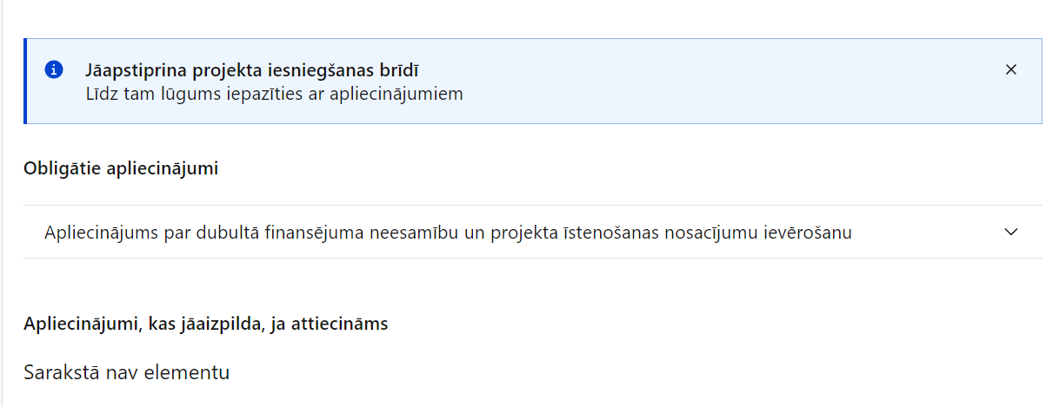
Projekta iesniegšanas brīdī jāapstiprina visi obligātie apliecinājumi, tai skaitā:

1. “Apliecinājums par dubultā finansējuma neesamību un projekta īstenošanas nosacījumu ievērošanu”;
- “Apliecinājums par iekšējās kontroles sistēmas esamību”;

Apliecinājums par dubultā finansējuma neesamību un projekta īstenošanas nosacījumu ievērošanu
Apliecinu, ka
- projekta iesnieguma iesniegšanas brīdī, atbilstoši Eiropas Savienības tiesību aktiem, projekts netiek un nav ticis finansēts/ līdzfinansēts no citiem Eiropas Savienības finanšu avotiem vai citiem ārvalstu finanšu instrumentiem, kā arī valsts un pašvaldību budžeta līdzekļiem, un projekta ietvaros plānotās darbības nepārklājas ar darbībām, kas tiek finansētas citu Eiropas Savienības fondu specifisko atbalsta mērķu un citu ārvalstu finanšu instrumentu ietvaros, kā arī no valsts un pašvaldību budžeta līdzekļiem, un projekta iesnieguma apstiprināšanas gadījumā šis projekta iesniegums un tajā minētās plānotās darbības netiks iesniegtas finansēšanai/ līdzfinansēšanai no citiem finanšu avotiem;
- tiks uzkrāti dati par:
  - projekta ietekmi uz MK noteikumu 40. punktā minētajiem rādītājiem;
  - šādiem horizontālā principa “Vienlīdzība, iekļaušana, nediskriminācija un pamattiesību ievērošana” rādītājiem:
    - objektu skaitu, kuros ar Eiropas Reģionālās attīstības fonda ieguldījumiem ir nodrošināta vides un informācijas pieejamība;
    - veiktā vides un informācijas piekļūstamības pašnovērtējuma rezultātu atbilstoši Labklājības ministrijas izstrādātajai metodikai un pašnovērtējumā iegūto punktu skaitu;
    - konsultatīva rakstura pasākumiem par būvētās vides piekļūstamību personām ar dažādiem funkcionāliem traucējumiem (piemēram, vides piekļūstamības ekspertu konsultācijas būvprojekta izstrādes un pabeigšanas posmā) (skaits);
- projekta īstenošanai nepieciešamo preču un pakalpojumu iegāde tika/tiks veikta saskaņā ar normatīvajiem aktiem publisko iepirkumu jomā, īstenojot atklātu, pārredzamu, nediskriminējošu un konkurenci nodrošinošu konkursa procedūru. Atbalstāma ir vides prasību integrācija preču un pakalpojumu iepirkumos, kā arī vides pieejamības un izmantojamības nodrošināšana (zaļais publiskais iepirkums), kur tā ir attiecināma un atbilstoša ieguldījumu specifikai, lai īstenotu sociāli atbildīgu iepirkumu.

Apliecinājums par iekšējās kontroles sistēmas esamību

Apliecinu, ka projekta iesnieguma iesniegšanas brīdī:
- esmu informēts(-a) par Regulas Nr. 2018/1046 , direktīvas Nr. 2014/24/ES , likuma “Par interešu konflikta novēršanu valsts amatpersonu darbībā” un Eiropas Komisijas paziņojuma Nr. C/2021/2119 par interešu konfliktu prasībām un apņemos tās ievērot;
- projekta iesniedzēja iestādē ir izveidota iekšējās kontroles sistēma korupcijas un interešu konflikta riska novēršanai publiskas personas institūcijā atbilstoši Ministru kabineta 2017. gada 17. oktobra noteikumu Nr. 630 prasībām, kura sevī ietver:
  - preventīvus pasākumus un konstatēšanas pasākumus interešu konflikta riska kontrolei , t. sk. paziņošanas procedūru, labošanas pasākumus;
  - pasākumus aizliegtās vienošanās riska kontrolei;
- projekta iesniedzēja iestādē ir ieviests ētikas kodekss un procedūras disciplināratbildības piemērošanai;
- projekta iesniedzēja iestādē ir izveidots ziņošanas mehānisms kompetentajām iestādēm par potenciālu administratīvu/kriminālatbildību;
- projekta iesniedzēja iestādē ir izveidota trauksmes celšanas sistēma.

Komisijas 2014. gada 17. Jūnija Regula (ES) Nr.651/2014, ar ko noteiktas atbalsta kategorijas atzīst par saderīgām ar iekšējo tirgu, piemērojot Līguma 107. un 108. pantu Dokuments attiecas uz EEZ
Atbilstoši Ministru kabineta 2023. gada 25. aprīļa noteikumiem Nr. 205 “Valsts budžeta līdzekļu plānošanas kārtība Eiropas Savienības fondu projektu īstenošanai un maksājumu veikšanai 2021.–2027. gada plānošanas periodā”.
Eiropas Parlamenta un Padomes 2021. gada 24. jūnija Regula (ES) 2021/1060ar ko paredz kopīgus noteikumus par Eiropas Reģionālās attīstības fondu, Eiropas Sociālo fondu Plus, Kohēzijas fondu, Taisnīgas pārkārtošanās fondu un Eiropas Jūrlietu, zvejniecības un akvakultūras fondu un finanšu noteikumus attiecībā uz tiem un uz Patvēruma, migrācijas un integrācijas fondu, Iekšējās drošības fondu un Finansiāla atbalsta instrumentu robežu pārvaldībai un vīzu politikai
Tirgus izpēte var notikt dažādos veidos, piemēram, izsūtot e-pastus potenciālajiem piegādātājiem, veicot telefonisku aptauju, balstoties uz ekspertu slēdzieniem u.tml., nepieciešams nodrošināt tirgus izpētes dokumentēšanu, lai būtu pierādījums tam, kā notikusi attiecīgā pretendenta izvēle.

